Subir un Proyecto a github

1-Sobre el proyecto clic derecho: Seleccionar Team 🡪 Shared Project 🡪

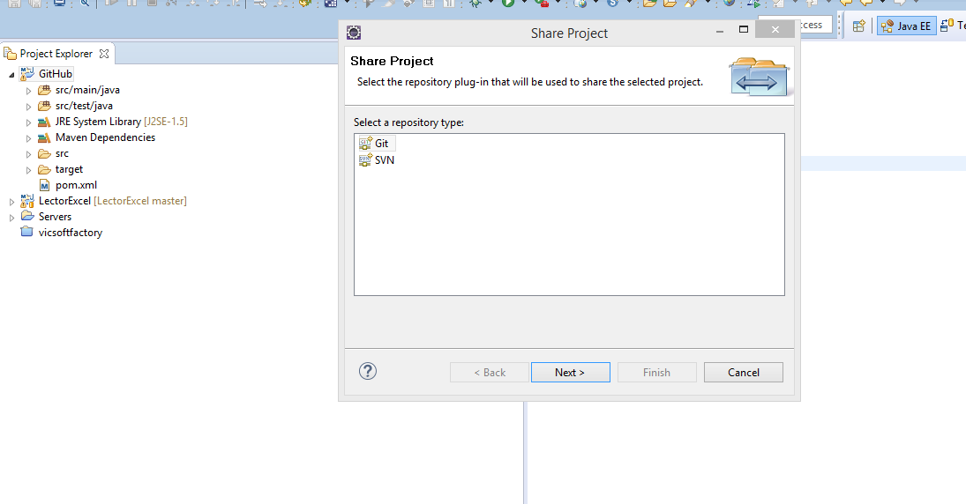

Seleccionar Git 🡪 Seleccionar **Next 🡪** Marcar la opción Use or créate Repository in parent folder of Project

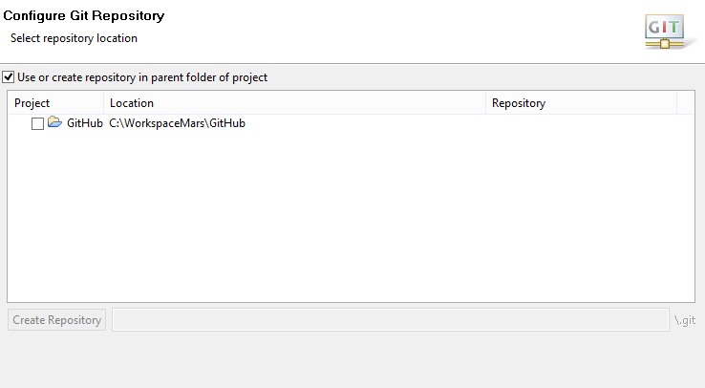

Seleccionar el Proyecto y presionar el boton Create Repository

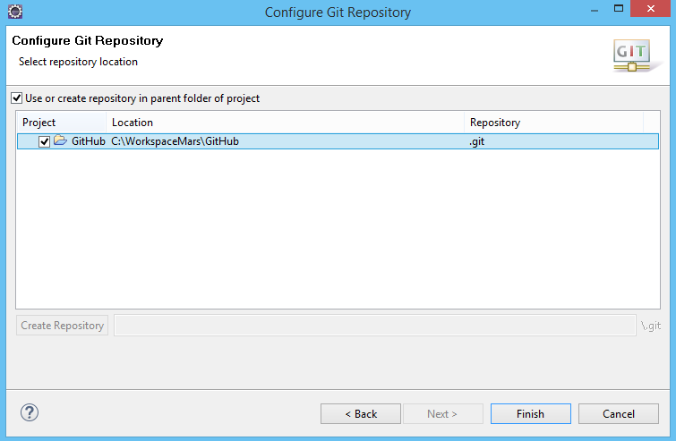

Y seleccionamos el botón Finish.

Clic derecho sobre el proyecto y seleccionar la opción: Team🡪 Add to Index.

Clic derecho seleccionar Team 🡪 Commit 🡪Commit and Push

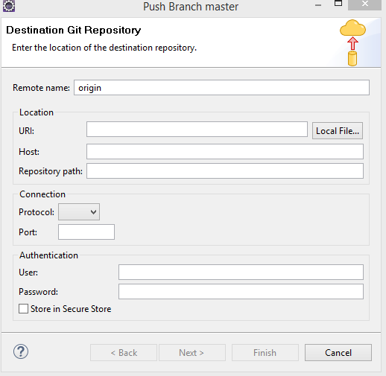

Introducimos la URL del Repositorio Remoto🡪presionamos Next 🡪 Finish